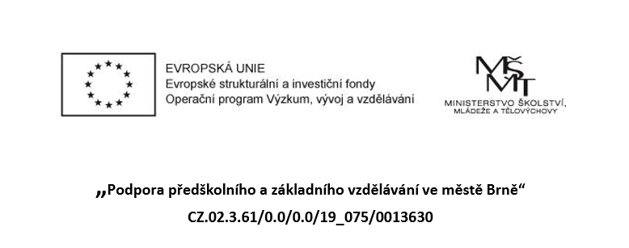

Archimedův zákon pro plyny
Archimedův zákon v kapalině:
………………………………………………………………………………………………………………………..
………………………………………………………………………………………………………………………..
………………………………………………………………………………………………………………………..
Archimedův zákon v plynech:
………………………………………………………………………………………………………………………….
………………………………………………………………………………………………………………………….
………………………………………………………………………………………………………………………….
Hustota vody: …………………………..
Hustota vzduchu: ……………………….
Vypočítej, jak velká vztlaková síla působí na těleso o objemu 0,5 m³ ve vodě a ve vzduchu.

